10.06.2020
WITAJCIE KOCHANE DZIECI!
ZAPRASZAM DO ZABAWY I NAUKI!

Temat: ,,Jak Krecik budował warszawskie metro” - słuchanie opowiadania Barbary Trojanowskiej.

1. ODGADNIJ ZAGADKĘ.

Mam futro aksamitne,
mam jak łopaty nózki.
Wędruję w głębi ziemi
przez cienkie, długie dróżki.
Mam bardzo małe oczy
nie widzę prawie wcale,
lecz w ciemnych korytarzach
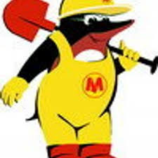
ruszam się doskoonale.

2.SŁUCHANIE OPOWIADANIA.
Rodzic czyta dziecku opowiadanie. Rozszerza , wyjaśnia słownictwo o pojęcia -metro, koparka, spychacz, dźwig, tarcza.

Czy znasz mnie? Nazywam się Kret. Jestem małym zwierzątkiem. Mieszkam pod ziemią i mnóstwo czasu spędzam na kopaniu długich korytarzy, którymi wędruję w poszukiwaniu pożywienia . Mam ładne ciemne futerko i bardzo mocne przednie łapy , które są tak zbudowane, że pozwalają mi szybko odgarniąć ziemię. Łatwo poznać, gdzie mieszkam , bo na powierzchni widać kopeczki świeżej ziemi. Ogrodnicy nie bardzo lubią , gdy mieszkam u nich , ale naprawdę jestem pożytecznym zwierzątkiem , bo zjadam mnóstwo larw, owadów i ślimaków.
Gdy dowiedziałem się, że w Warszawie będą budować wielki tunel, pospieszyłem tam. Tyle ziemi trzeba wydobyć , takie ogromne korytarze wydrążyć – może i ja się przydam?
Okazało się , że te podziemne korytarze potrzebne są dla metra. Budowniczowie metra ucieszyli się z mojego przyjścia i wiecie co zrobili? Umieścili moją podobiznę na znaczkach, które wskazywały place budowy metra. Stałem się od razu sławny. Mój znaczek znalazł się w wielu miejscach Warszawy, wszędzie tam , gdzie budowano metro. Aczy wiecie co to jest metro?
To kolej elektryczna , która jeździ w tunelach pod ziemą i bardzo szybko przewozi pasażerów z jednego miejsca do drugiego. Pod ziemią jeździ się szybciej niż na powierzchni, gdzie na jezdniach panuje wielki tłok bo z roku na rok przybywa więcej samochodów.
Bardzo, bardzo długo budowano warszawskie metro. Pracowały tam różne dziwne i bardzo duże maszyny: koparki , które robią wielkie wykopy, spychacze, dźwigi oraz maszyny, które drążą wielkie tunele. Nazywają się tarcze . One umieją drążyć o wiele większe tunele niż te, które kopią krety. Przy budowie warszawskiego metra pracowało wiele różnych specjalistów. Pracowali też prawdziwi górnicy ze Śląska. Oni umieją dobrze pracować pod ziemią , budować długie korytarze, umacniać ich ściany, aby się nie obsuwały. Kiedy uruchomiono metro , mieszkańcy Warszawy ucieszyli się bardzo , bo szybciej i wygodniej mogą się teraz poruszać po mieście.
3.NAZYWANIE MASZYN.
Przyjrzyj się maszynom , które były potrzebne do budowy metra.
Przeczytaj wyrazy z pomocą rodzica.

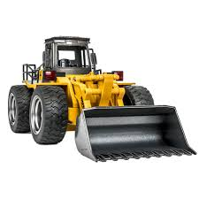
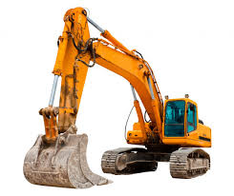
Koparka Spychacz
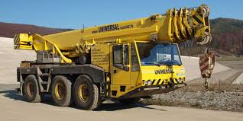
Dźwig
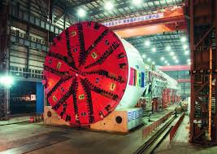
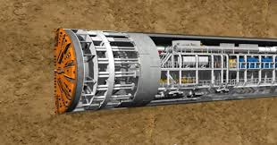
Maszyny drążące tunele.

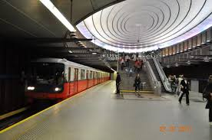
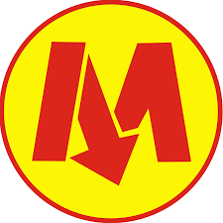
Znak metra
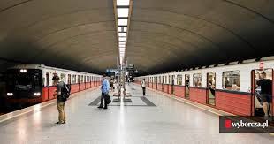
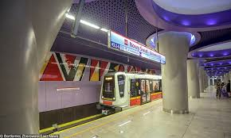
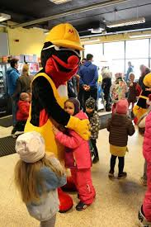
Metro w Warszawie.

4.ZABAWA RUCHOWA DO PIOSENKI
Dziecko porusza się naśladując, jak jedzie pociąg. Rodzic może dołączyć do zabawy i wtedy dziecko staje się maszynistą, kieruje pociągiem, który porusza się w różnych kierunkach.
https://www.youtube.com/watch?v=TEhSz3qWpBU

5.OBEJRZYJ BAJKI O KRECIKU( jeśli masz ochotę).

https://www.youtube.com/watch?v=jdvwqZUEbhc

https://www.youtube.com/watch?v=5_bkQibhxw8

Zadania dla chętnych dzieci.
Dziecko określa jak nazywają się kolejne maszyny,
posługując się liczebnikami porządkowymi -pierwsza , druga, trzecia...
Następnie stara się naśladowąć głosem dźwięk , jaki wydają te maszyny (pojazdy)- ćwiczenie ortofoniczne.
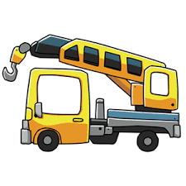
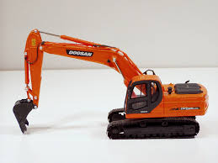
pierwsza druga trzecia
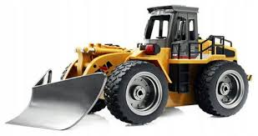
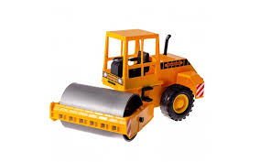
czwarta piąta szósta
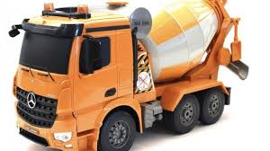
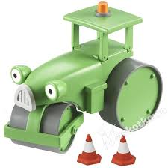
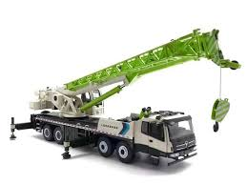

siódma ósma dziewiąta

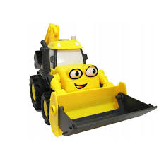
dziesiąta
Pokoloruj obrazek.

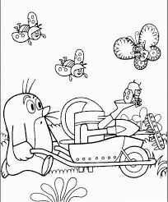

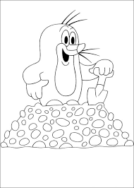

Dla ciekawskich polecam film. Wirtualna przejażdżka.
https://www.youtube.com/watch?v=z-uUUAkRMpA

Zwiedzanie metra z przewodnikiem.
https://www.youtube.com/watch?v=vrqpY9QIPWs

Pozdrawiam serdecznie p. Asia

